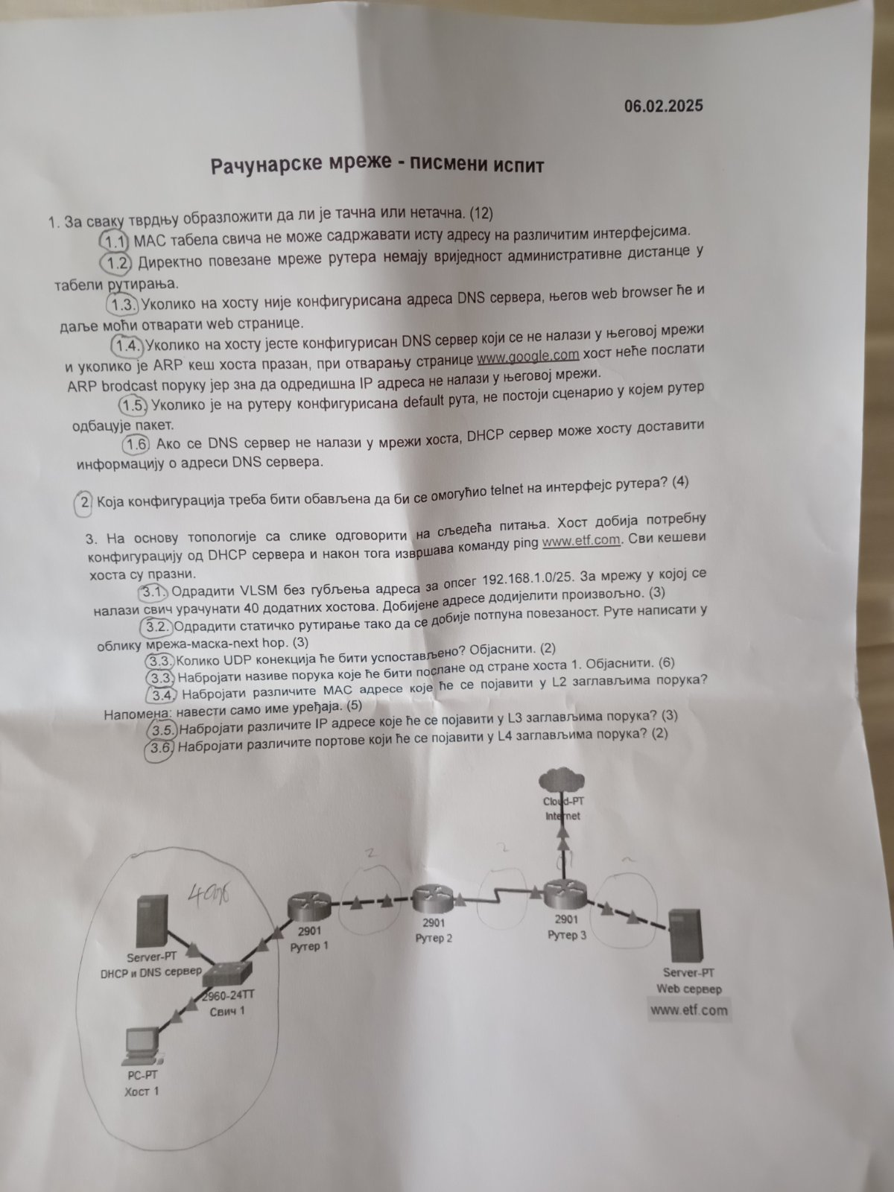

1. Zadatak  
1.1) Tačno! U Mac tabeli Switch uređaja, parovi Port-MacAddress jesu jedinstveni.  
 Suprotno bi bilo da se jedan te isti uređaj više puta povezao na switch..nema smisla..

1.2) Imaju vrijednost 0(nula)?

1.3) Tačno!  
 U tom slučaju, u pretraživač našeg web-browser-a možemo da kucamo samo IP adrese  
 i ako su iste validne, bez problema ostvarujemo konekciju!!

1.4) Netačno!  
 Host tada šalje ARP poruku kako bi naučio MAC Address svog default gateway-a..  
 Da bi host uopšte mogao da komiunicira sa ostalim uređajima u/van mreži/e on mora ispavno  
 da ima konfigurisanu IP adresu, Subnet Mask i Default Gateway!!

1.5) Netačno!  
 Ukoliko je TTL(IPv4 package ) ili NextHop(IPv6 package) jednak 0(nuli), paket biva odbačen na ruteru!

1.6) Tačno!  
 DHCP server može da dostavi podatke..

2. Zadatak:  
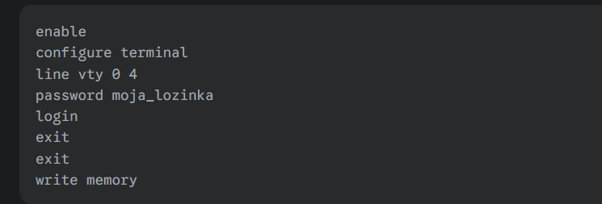

3. zadatak:  
3.1) PODMREŽAŠ LI I IZLAZ PREMA INTERNETU = -1 BOD!!

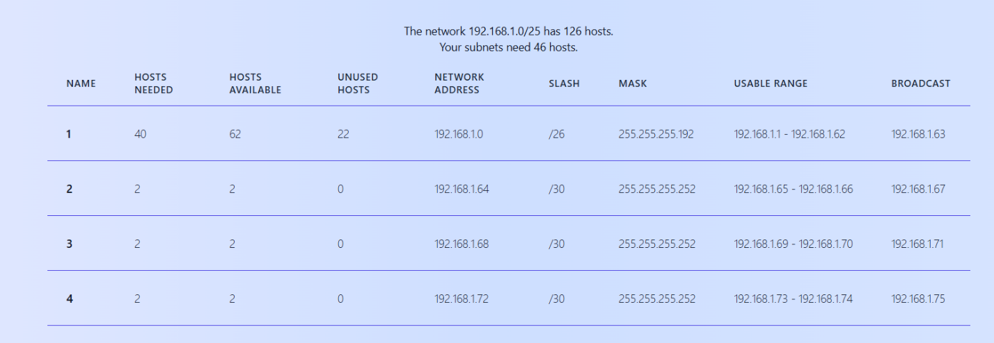

3.2) R1: 0.0.0.0 – 0.0.0.0 šalje paket na interfejs od R2  
 R2: 0.0.0.0 – 0.0.0.0 šalje paket na interfejs od R3  
 R3: 0.0.0.0 – 0.0.0.0 šalje paket na internet   
 192.168.1.0 – 255.255.255.192 šalje paket na interfejs od R2

3.3) NULA(0)!!  
 Kod UDP-a, nema konekcija!!  
 Nepouzdan prenos, samo se šibaju paketi..  
  
3.3)  
 ARP poruka - broadcast poruka, šalje je kako bi naučio adresu svog deafault gateway!  
 DNS -   
 DHCP Discover - šalje je jer traži IP adresu od DHCP servera..  
 DHCP Request -šalje je kako bi potvrdio dobijeu adresu..  
 Echo Request -jer šalje ping ka web server-u..

3.4) Switch nema MAC adresu, MAC adresu imaju hostovi, serveri ,..serijski linkovi na ruterima isto nemaju MAC adresu..

3.5) GLEDAJ U PORUKE KOJE SE ŠALJU, 3.3 ..adresu su redom 255.255.255.255, adresa DNS servera, onda imamo 2x po 255.255.255.255, zatim adresa od WebServer-a ..

3.6) Za DNS imamo port 53, DHCP IPv4 koristi (67-client, 68-server), ping koristi ICMP koji nema portove..